泰小虎优惠券体系重构 · 需求文档（PRD）
文档版本：V1.0.30 ｜ 创建时间：2026-07-27 ｜ 更新时间：2026-07-28 ｜ 状态：草稿（待评审）｜ 所属项目：泰小虎 · 营销中台

一、文档基本信息
项目名称 | 泰小虎优惠券体系重构（新需求）
负责人 | PM：⚠️ 待确认 @干系人 ｜ 技术 Owner：⚠️ 待确认 ｜ 测试：⚠️ 待确认
文档状态 | 草稿（评审中）→ 已定稿 → 变更中
关联原型 | 平台端后台：coupon-platform.html  App 端：coupon-app.html ｜  小程序/H5 端：coupon-mini-h5.html
版本 | 修订日期 | 修订人 | 修订内容简述 | 状态
V1.0 | 2026-07-27 | AI 助理 | 基于可交互原型初稿撰写，含平台端后台 + App/小程序/H5 客户端功能 | 草稿
原型均已通过 proto_smoke.js / proto_smoke_client.js 自动化冒烟测试（零空白页、零 JS 错误、选项无重复）。

二、项目背景与目标

2.1 业务背景（痛点）
现有优惠券体系仅支持最基础的券模板配置，缺少对营销活动的支撑：无法按用户行为（直播观看时长、支付完成、签到等）自动发放券，客户端缺失"系统发券触达"的获券弹窗。运营需在多个系统间手工操作，券的发放-核销全链路未打通，数据无法回溯。

2.2 项目目标
- 后台：平台端可配置券、发券活动（规则引擎），数据按店铺隔离。
- 发券规则引擎：支持 7 类触发源 + 动态阈值 + 会员等级限定 + 多券模板关联 + 每人每种限发上限。
- 客户端获券触达：App / 小程序 / H5 在触发条件满足时弹出"获券弹窗"，支持多张券（每种 1 张）。
- 客户端用券闭环：我的优惠券（三态）、确认订单选券/核销。

2.3 衡量指标（KPI）
指标 | 定义 | 目标（示例）
总发放量 | 活动/手动发放券张数 | 环比 ↑ 12%（看板可观测）
核销率 | 已核销 / 已领取 | ≥ 60%
核销金额 | 用券抵扣总金额 | 环比 ↑ 8%
活动进行中数 | 发券活动进行中计数 | 看板实时

三、业务流程与架构

3.1 本期范围与影响（端口 × 模块）
本节明确需求影响范围（哪些功能模块覆盖哪些端口）与涉及终端明细（平台端后台 / App / 小程序 / H5）。
✅ 本期覆盖 4 端口（平台端后台 + App + 小程序 + H5），符合泰小虎端口基线。
本需求不涉及：回放；不涉及火山SaaS/火山引擎直播配置/SaaS配置。

3.2 业务流程图

图 1：整体业务流程图（横向泳道 · 制券 → 核销全链路）
主流程：① 制券 → ② 券管理 → ③ 发券配置触发发券引擎 → ④ 火山引擎拉取直播时长 → ⑤ 批量发券入用户券账户 → ⑥ 三端触达 → ⑦ 持券 → ⑧ 下单选券 → ⑨ 核销；退券不做售后逻辑。虚线为数据/依赖关系。

图 2：时序图 A — 直播时长发券（平台端 · 本期核心新增链路）
本期直播时长发券为写死规则：不提供活动配置化能力，仅实现「取某时间段直播进入/退出时间 → 相减求时长 → 筛选超过 X 的用户列表 → 批量发券」链路。第 3/4 步依赖火山引擎接口，需确认接口能返回哪些数据。
📎 完整版含更多细节（图例说明、节点颜色含义等）见 coupon-flow.html（线上）。以上 2 张图为 PRD 内嵌摘要版，与线上完整版保持一致。

3.3 信息架构（前端 / 后端 / 数据层）
层 | 职责 | 本期载体
前端展示层 | 用户侧用券/核销交互 | App / 小程序 / H5（获券弹窗 + 我的券 + 确认订单）
后端配置层 | 券与活动 CRUD、发券规则引擎、触达下发 | 平台端后台（真实后端基于 gruul-mall addon-coupon）
数据层 | 券模板 / 活动 / 用户券 / 发放记录 / 核销记录 | 券表、发券活动表、用户券表、核销流水

3.4 状态机与状态流转
一、优惠券上架状态枚举 （决定运营能否在发券活动中选择到该券）
状态 | 含义 | 进入条件
启用 | 券处于可被发券活动选中的状态；用户仍可正常领取和使用（受使用状态约束） | ① 新建保存后默认进入  ② 从「下架」手动重新启用
下架 | 被手动下架后，新用户无法再通过发券活动领到该券；已发放给用户的券仍可正常使用至过期（受使用状态约束，不受上架状态影响） | 「启用」→ 平台端下架 / 平台端违规下架
二、优惠券使用状态枚举 （决定用户下单时能否使用该券；与上架状态完全独立）
状态 | 含义 | 进入条件（自动 / 手动）
未开始 | 当前日期在有效时间之前，券尚未生效，用户无法使用 | 创建保存后，当前日期 < 有效开始时间
进行中 | 当前日期在有效时间之中，用户可领/可用；或「领取后立即生效」类型创建后直接进入 | ① 有效开始时间 ≤ 当前日期 ≤ 有效结束时间  ② 或 券类型=领取后立即生效（创建即进入）
已结束 | 当前日期在有效时间之后，券自然过期失效，或被运营主动撤回，用户无法再使用 | ① 当前日期 > 有效结束时间（系统定时任务自动转入）  ② 运营执行「撤回」操作（手动转入，见转换表）
已删除 | 物理/逻辑删除，不可恢复 | 仅当上架状态=下架 且 使用状态≠「进行中」时，运营手动删除（见上架状态转换表）；进行中的券须先「撤回」再删除
⚠️ 「已下架」不属于使用状态：「已下架」是上架状态的值之一（见上表一），不要与使用状态混淆。使用状态仅包含：未开始 → 进行中 → 已结束 → 已删除 四态。
三、上架状态转换表
起始状态 | 触发动作 | 操作方 | 前置条件 | 目标状态 | 原型按钮位置
启用 | 下架 | 平台端 | ① 仅可下架自己创建的优惠券  ② 下架前校验活动引用（硬拦截）：系统检查是否存在状态=「未开始 / 进行中」的发券活动关联本券（跨"优惠券管理"与"发券活动管理"两模块校验）；若存在，禁止下架并提示"该券正被 N 个发券活动引用，请先停用相关活动后再下架"，必须将引用活动置为「停用 / 已结束」后方可下架（发券活动侧约束见 §4.5）  ③ 下架仅停止后续发放：已发放且使用状态≠「已结束」的用户券仍可正常使用至自然到期——"能否使用"由使用状态判定，与上架状态正交（见一、二） | 下架 | 列表操作列「下架」
启用 | 违规下架 | 平台端 | 可下架所有商家的优惠券（违规处置）  弹窗「违规下架」→ 输入违规原因（必填，≤200字）→ 确定 | 下架 | 平台端列表操作列「违规下架」→ 弹窗（标题"违规下架"，文本框 placeholder="请输入违规原因，必填"，取消/确定按钮）
下架 | 删除 | 平台端 | ① 仅可删除上架状态=下架的券  ② 且使用状态 ≠「进行中」（进行中的券不可删除，须先执行「撤回」使其变为「已结束」）  ③ confirm 弹窗二次确认 | 已删除(不可恢复) | 列表操作列「删除」」（替换原「编辑」按钮，已下架行无编辑需求）
启用 | — | — | 禁止删除，仅允许下架 | — | —
启用 | 编辑 | 平台端 | 仅编辑本端创建的券 | 启用（不变） | 列表操作列「编辑」」
四、使用状态转换说明
起始状态 | 触发动作 | 目标状态 | 备注
未开始 | 到达有效开始时间 | 进行中 | 系统定时任务自动转入
进行中 | 到达有效结束时间 | 已结束 | 系统定时任务自动转入（自然过期）
未开始 / 进行中 | 运营撤回 | 已结束 | 运营在券列表点击「撤回」→ confirm 确认 → 使用状态强制变为「已结束」，有效期截止日期 = 当前操作日期；已发放到用户钱包的该券实例同步失效
已结束 | — | — | 终态，不可逆（除非重新发新券）
已删除 | — | — | 终态，不可恢复（物理/逻辑删除）
五、发券活动选择券模板规则（与"优惠券管理"下架拦截配套）

规则项 | 规则说明
可选范围（硬规则） | 发券活动「关联券模板」选择器只可选取上架状态=「启用」的券（即"只能选上架的券"）；上架状态=「下架」或「已删除」的券不展示、不可选、保存时亦不可传入。
前端过滤 | 选择器接口请求参数携带 listing_status=enabled 过滤；后端返回列表已预过滤，前端无需二次拦截。
与优惠券管理联动 | 活动所选券若在【优惠券管理】中被下架，将触发 §4.3 的下架前活动引用校验：因该券正被活动引用，系统禁止下架并提示先停用活动。故不存在"活动引用中的券被悄然下架"的情况。
活动保存校验 | 若某券模板在编辑活动期间被下架（理论已被 §4.3 拦截，此处为兜底），保存时后端校验失败 → 提示"XXX 券已下架，请移除后重新保存"。
💡 双维度独立说明：上架状态（启用/下架）由运营手动控制，影响发券活动可选性；使用状态（未开始/进行中/已结束/已删除）由系统根据有效期自动计算或运营手动撤回，影响用户下单可用性。两者互不依赖——一张「启用」的券可能因过期或撤回而「已结束」，一张「下架」的券只要未过期且未被撤回对已持券用户仍「进行中」。
六、发券活动状态转换表
起始状态 | 触发动作 | 前置条件 | 目标状态
未开始 | 到达开始时间 | 系统定时任务 | 进行中
进行中 | 到达结束时间 | 系统定时任务 | 已结束
未开始 / 进行中 | 手动停用 | 运营操作 + confirm | 停用
停用 | 手动启用 | 仍在活动时间范围内 | 未开始 / 进行中
用户券状态转换表（我的优惠券三态 + 边界） ｜ 注：下表起始状态均为明确单态（非宽泛"所有"），每行转换路径唯一确定。：
起始状态 | 触发动作 | 前置条件 | 目标状态
未使用 | 支付成功核销 | 订单支付完成 | 已使用
未使用 | 超过有效期 | 系统定时任务（每日扫描）+ 当前日期 ＞ 券有效期结束时间 | 已过期
已使用 | 订单退款回滚 | ① 退款成功（原支付订单全额/部分退款）  ② 券仍在有效期内（当前日期 ≤ 券有效期结束时间） | 未使用（回滚，券恢复为可再次使用）
已使用 | 订单退款回滚 | ① 退款成功（原支付订单全额/部分退款）  ② 券已过期（当前日期 ＞ 券有效期结束时间） | 已过期（回滚，不可恢复）

3.5 券类型字段映射表
券类型（选项值） | 规则输入 | 展示文案 | 发放方式（由活动决定） | 本期范围
满减券 full_discount | 满 X 元，减 Y 元 | 满X减Y（阶梯开启时为「每满X减Y」） | 手动领取 / 系统触发 | 本期唯一类型
满减券两种计算模式（由「阶梯优惠券」开关决定）
模式 | 阶梯开关 | 计算规则 | 展示文案
单档满减 | 不勾选（默认） | 订单金额 ≥ X 时减 Y 元，只减一次，与订单金额超出部分无关 | 满 X 减 Y
阶梯满减 | 勾选 | 减免金额 = floor(订单金额 ÷ X) × Y，订单金额每达到一个 X 的整数倍即多减一份 Y | 每满 X 减 Y

3.6 API 接口清单（占位）
接口 | 方法 | 说明 | 状态
/coupon/template | CRUD | 券模板配置（新建/编辑/下架/删除） | ⚠️ 待技术补全
/coupon/activity/send | CRUD | 发券活动（规则引擎参数） | ⚠️ 待技术补全
/coupon/grant | POST | 系统发券触达（多券模板每种1张） | ⚠️ 待技术补全
/coupon/redeem | POST | 确认订单用券 + 核销 | ⚠️ 待技术补全
/user/coupons | GET | 用户券包（三态筛选） | ⚠️ 待技术补全
⚠️ 以上接口名为原型推导占位，最终接口路径 / 字段 / 鉴权由后端技术 Owner 在评审中确认，不在本 PRD 内定版。

四、功能需求详情（按页面拆解）
遵循《产品需求文档规范》§四 逐功能点写法；每个页面含「原型示意 + 列表字段表 + 功能按钮权限表 + 关键按钮逐步逻辑 + 表单字段 + 查询条件 + 数据来源」。原型示意见各端链接。

4.1 平台端后台（券CRUD沿用 + 发券活动 / 看板 / 用户券本期新增）
原型示意：

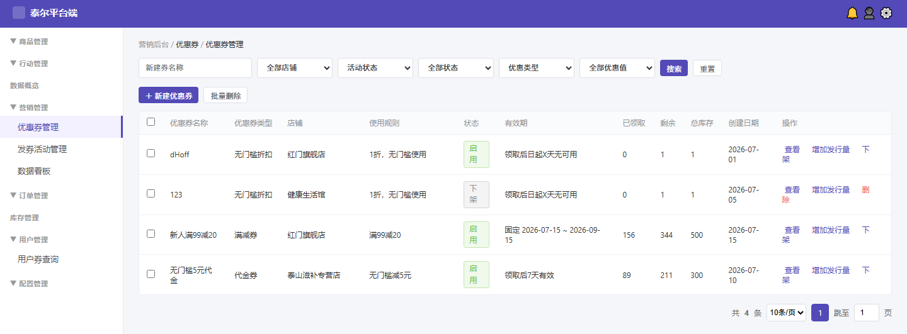

4.1.1 P1 优惠券管理列表 已有-沿用
沿用现有功能，本期补充「总库存」「创建日期」列与下架/删除按钮逻辑。
列表字段表（字段名称 / 需求说明 / 备注）
字段名称 | 需求说明 | 备注
优惠券名称 | 券模板名称 | 取《券模板表》name
优惠券类型 | 固定为「满减券」（一期仅此一种类型，见 §3.5） | 取 coupon_type；筛选器「优惠类型」下拉仅「满减券」一项
店铺 | 所属店铺名 | 平台端可跨店
使用规则 | 券面额/门槛摘要（如"满99减20"） | 取规则字段拼接
上架状态 | 启用 / 下架 | 取 listing_status 枚举
使用状态 | 未开始 / 进行中 / 已结束 / 已删除 | 系统根据有效期自动计算或运营手动撤回（与上架状态独立，详见 §3.4 状态机）
有效期 | 固定时间段 / 领取后生效天数 | 取 time_type + 对应值
已领取 | 已发放券数 | 取《用户券表》count
剩余 | 总库存 − 已领取 | 实时计算
总库存 | 该券模板发行量上限（已领取 + 剩余） | 取《券模板表》total_stock；新增列
创建日期 | 券模板创建日期 | 取《券模板表》create_time；原"日期期"列改名
功能按钮（操作列）
按钮 | 显示条件 | 功能说明 | 权限
查看 | 所有状态 | 进入 D1 券详情 | 直播运营
增加发行量 | 所有状态（启用/下架均可） | 弹「增加发行量」弹窗：显示当前总库存（=已领取+剩余）；输入增加数量（≥1 整数，必填）；实时显示增加后总库存；确认后剩余库存 += 增加数量（总库存随之提升），列表总库存列即时刷新，toast 提示结果 | 直播运营
下架 | 上架状态=启用 | 将券置为「下架」状态（不可逆），列表即时刷新；仅影响发券活动可选性，不影响已发放用户券 | 直播运营
撤回 | 使用状态=未开始 或 进行中 | confirm 弹窗："确认撤回该券？撤回后所有已发放的用户券将立即失效，有效期截止至今天。" → 确认后：  ① 券模板使用状态强制变为「已结束」  ② 有效期截止日期 = 当前操作日期  ③ 已发放到用户钱包的该券实例同步失效（不可恢复）  ④ 列表使用状态 Tag 即时刷新为「已结束」  ⑤ toast"已撤回" | 直播运营
删除 | 上架状态=下架 且 使用状态≠进行中 | 从列表删除该券（需二次 confirm 确认）；进行中的券不展示「删除」入口（置灰禁用并提示"进行中不可删除，请先撤回"），须先「撤回」变为「已结束」后删除入口才可用 | 直播运营
⚠️ 沿用既有设计：启用态券只能「下架」不能直接删除；下架后变为「删除」入口。与 D1 券详情页「下架」按钮逻辑一致。「增加发行量」入口置于本列表操作列（不在 D1 券详情页），便于运营在列表中快速追加单个券的发行量。「撤回」为独立于下架的操作——下架控制发券活动可选性，撤回控制已发放券的可用性。
增加发行量逻辑：券模板发行量（总库存）上限 = 已领取 + 剩余。运营可对单个券追加发行：输入增加数量 N（≥1）→ 剩余库存 += N → 总库存自动同步提升。已领取数不变。平台端支持。

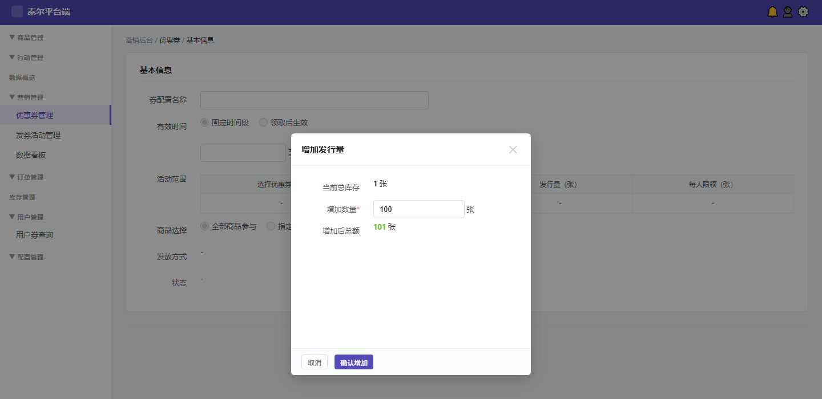

4.1.2 D1 券详情 本期新增

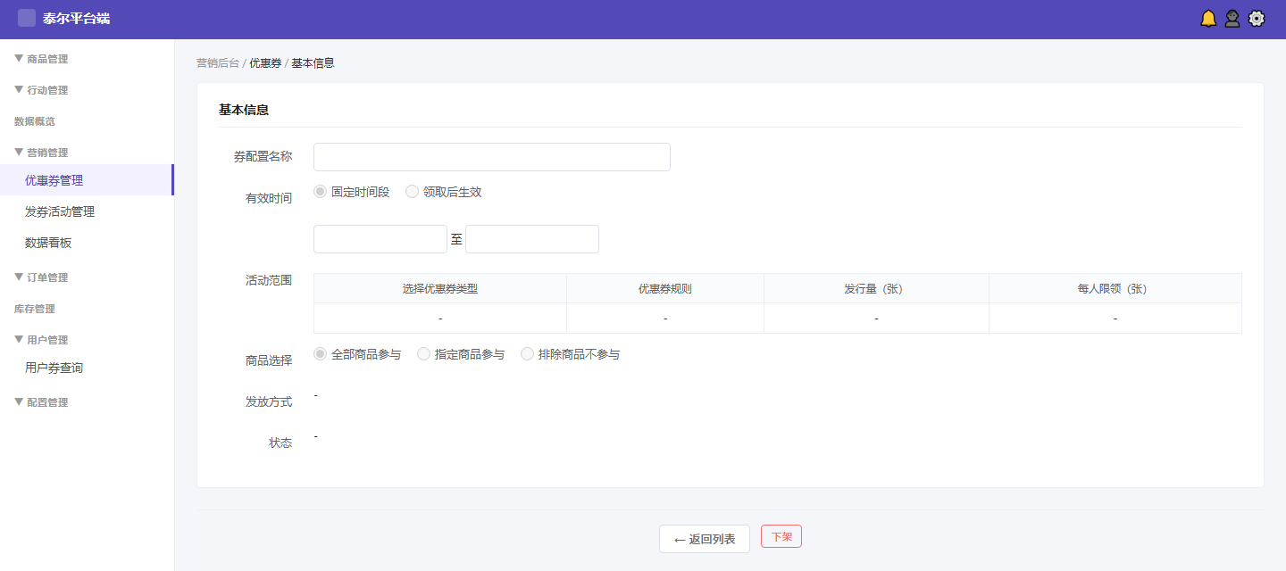
平台端当前无独立券详情页，本期新建。从 P1 列表点击「查看」进入。
页面字段表
字段/区域 | 需求说明 | 备注
券配置名称 | 文本只读，显示券模板名称 | 取《券模板表》name
券编码提示 | 名称旁显示券编码（hint 文字） | 取 template_code
有效时间类型 | Radio 只读：固定时间段 / 领取后生效 | 取 time_type
固定时间段 | 日期范围：开始时间 ~ 结束时间，只读 | time_type=fixed 时显示；取 start_time/end_time
领取后有效天数 | 数字只读：X 天内有效 | time_type=after 时显示；取 valid_days
活动范围 | 内嵌表格：店铺名 / 券类型 / 发行量 / 每人限领 | 取关联规则配置
商品选择 | Radio 只读：全部商品参与 / 指定商品参与 / 排除商品不参与 | 取 product_scope
发放方式 | 文本只读，显示发放渠道（如"直播时长发券"） | 取 issue_mode
可共用优惠 | 只读展示已勾选项（臻享积分 / 多盒多折 / 同名券，多项以「、」连接）；一项都没勾选时展示「不共用」 | 取 share_with 多值字段（详见 4.1.3.2）
阶梯优惠券 | 只读 Tag：已开启 / 未开启；已开启时右侧补一句循环计算说明 | 取 is_ladder（详见 4.1.3.3）
状态 | 上架状态 Tag 显示（启用/下架）；使用状态 Tag 显示（未开始/进行中/已结束/已删除） | 取 listing_status + usage_status 枚举（双维度独立，详见 §3.4）
券规则说明 | 只读富文本展示区，渲染该券模板保存的「券规则说明」HTML（文本 + 图片）；内容为空时显示「—」 | 取《券模板表》rule_desc（详见 4.1.3 表单字段表）
功能按钮
按钮 | 功能说明 | 权限 | 前置条件
← 返回列表 | 返回 P1 优惠券管理列表 | 所有角色 | —
下架 | 将当前券置为「下架」状态（不可逆）；仅影响发券活动可选性，已发放用户券不受影响 | 直播运营 | 上架状态=启用

4.1.2.1 详细逻辑规则
界面与展示规则
- 入参校验：仅当从 P1 列表点击「查看」携带合法券ID进入；券ID不存在或已删除 → Toast「券不存在」并自动返回 P1 列表。
- 极限值处理：券名超 20 字截断加「…」；状态枚举未知值 → 显示「-」；有效期起止日期为空（领取后生效模式）→ 隐藏固定时间段行、仅显示「X 天内有效」。
业务逻辑与边界条件
- 未登录拦截：后台页面，需「直播运营」角色权限；无权限时 P1 列表不展示「查看」入口，直接 403 提示。
- 交互反馈：点击「下架」→ 二次确认弹窗（提示不可逆）→ 确认后接口置下架 → 列表与详情页状态 Tag 即时刷新 → Toast「已下架」。
- 按钮状态切换逻辑（由后端 status 实时判断）：上架状态=启用 → 显示「下架」可点；上架状态=下架 → 隐藏「下架」按钮（仅保留「返回列表」）。
- 防刷控制：下架为破坏性操作，确认弹窗未点确认前不发起请求；防止连续点击造成重复下架。

4.1.3 D2 新建/编辑优惠券 本期新增

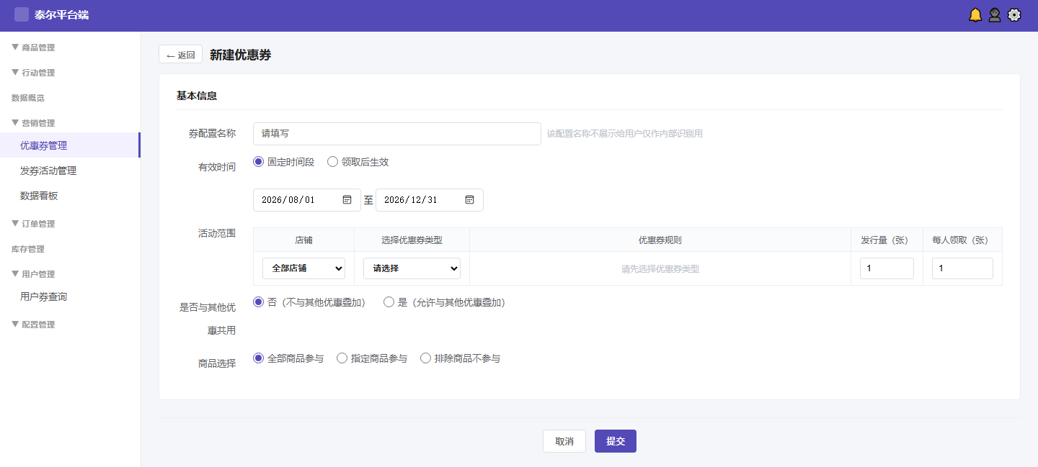
平台端当前无制券能力，本期新建。平台端 D2 含「**店铺选择**」列（可指定全部或某商家店铺）。
D2 表单字段表
字段 | 控件类型 | 需求说明 | 校验规则 | 备注
券配置名称 | 文本输入 | 必填，内部识别用，不展示给用户 | 空→"请填写名称"；≤50 字符 | hint: "该配置名称不展示给用户仅作内部识别用"
有效时间类型 | Radio 2 选 1 | 固定时间段 / 领取后生效 | 必选其一 | 切换时联动下方字段显隐
固定时间段 | 日期范围 | 开始时间 ~ 结束时间 | 结束时间 > 开始时间；结束时间 > 当前时间 | time_type=fixed 时显示
领取后有效天数 | 数字输入 | X 天内有效 | ≥1 整数；默认 24 | time_type=after 时显示
店铺 | 下拉选择 | 全部店铺 / 指定店铺（单选） | 必选 | ⚠️ 平台端独有字段
优惠券类型 | 只读 Tag（非下拉） | 固定展示「满减券」，不可选择、不可修改 | — | 本期改动 一期仅满减券，下拉已删除（见 §3.5 / §十一）
优惠券规则 | 两个数字输入框 | 「满 X 元，减 Y 元」 | X、Y 均必填且为 >0 的数值；Y < X（减免金额需小于门槛金额，否则提示「减免金额需小于门槛金额」）；X 空 → 「请填写满减门槛金额」；Y 空 → 「请填写减免金额」 | cpFullAmt / cpCutAmt
发行量（张） | 数字输入 | 该券模板总发行量上限 | ≥1 整数；默认 1 | —
每人领取（张） | 数字输入 | 每人限领张数 | ≥1 整数；≤发行量；默认 1 | —
可共用优惠 | 多选 Checkbox（3 项） | 臻享积分 / 多盒多折 / 同名券，可多选、可全不选；勾选表示本券允许与该项优惠在同一笔订单中叠加计算 | 默认全部不选中（=不与任何其他优惠共用）；无必填校验，允许 0 选 | 本期改动 原「是否与其他优惠共用」Radio 二选一改造而来，字段名与控件同步变更
阶梯优惠券 | 单个 Checkbox | 勾选后本券按「每满 X 元减 Y 元」循环叠加计算（详见 4.1.3.2 阶梯优惠计算逻辑） | 默认不选中；勾选后需 X、Y 已填写完整，否则提交时提示「请先填写完整的满减规则」 | 本期新增 勾选后表单下方实时展示阶梯试算示例
商品选择 | Radio 3 选 1 | 全部商品参与 / 指定商品参与 / 排除商品不参与 | 必选其一 | 选"指定/排除"时展开商品选择区
商品选择区 | 弹窗+标签列表 | 打开商品选择弹窗 → 搜索/筛选/分页勾选 → 已选商品以 chip 标签展示可删除 | 指定/排除模式至少选 1 件 | 弹窗含分类筛选+价格筛选+关键词搜索+分页
券规则说明 | 富文本编辑器（contenteditable） | 录入本券的使用规则说明，支持纯文本 + 图片（图片以 URL 或 base64 内嵌）；每个券模板独立维护自己的规则说明，互不影响 | 必填；纯文本（去除 HTML 标签后）长度 ≤ 2000 字；为空 → 提示「请填写券规则说明」；超长 → 实时截断并提示「券规则说明最多 2000 字」 | rule_desc（HTML 富文本，存《券模板表》）
功能按钮
按钮 | 功能说明 | 权限 | 前置条件 | 逐步操作逻辑
取消 | 放弃当前编辑，返回 P1 列表 | 所有角色 | — | 点击 → 若有已填内容 → 弹确认"确定放弃？编辑内容不会保存" → 确认返回 / 取消留页
提交（新建） | 创建新券模板，写入《券模板表》 | 直播运营 | 所有必填项通过校验 | ① 前端逐字段校验（见上表校验规则）→ 不通过则对应字段标红+提示文案  ② 全部通过 → 调 POST /coupon/template → 成功后跳转 P1 列表并 Toast"创建成功"  ③ 失败 → 接口报错文案 Toast 展示
提交（编辑） | 更新已有券模板 | 直播运营 | 上架状态=启用 | ① 同新建校验  ② 调 PUT /coupon/template/{id} → 成功 Toast"更新成功"  ③ ⚠️ 进行中状态的券不允许编辑（按钮禁用或隐藏）

4.1.3.0 编辑态字段可用性（新增/编辑校验对照）
编辑态整体沿用新建校验（提交（编辑）按钮「同新建校验」），并补充以下字段级可用性差异，避免「编辑=新建」隐含不清：
字段 | 编辑态可用性 | 校验
优惠券类型 | 只读（固定「满减券」，新建即锁定，不可改） | 无
券配置名称 / 有效时间类型 / 固定时间段 / 店铺 / 优惠券规则(X,Y) / 发行量 / 每人领取 / 可共用优惠 / 阶梯优惠券 / 商品选择 / 券规则说明 | 可编辑 | 同新建校验规则（见本页 D2 表单字段表「校验规则」列）
整券前置 | 上架状态=启用 可编辑；进行中状态整体禁止编辑（编辑入口禁用/隐藏，见提交（编辑）按钮约束） | —
数据来源：店铺下拉取《店铺表》；商品弹窗取《商品中心·商品表》；提交写《券模板表》（/coupon/template CRUD）。

4.1.3.1 详细逻辑规则
界面与展示规则
- 入参校验：所有必填项（券配置名称 / 有效时间类型 / 店铺 / 满减规则 X 与 Y / 发行量 / 每人领取 / 商品选择 / 券规则说明）通过才允许提交；未通过字段标红 + 提示文案（见 D2 表单字段表校验规则列）。优惠券类型固定为「满减券」只读展示，无需选择、无校验。券规则说明为富文本必填，纯文本 ≤2000 字，为空 → 提示「请填写券规则说明」。
- 极限值处理：券配置名称 ≤50 字符（超长截断+提示）；发行量 / 每人领取为 ≥1 正整数（非数字或 ≤0 → 提示「请输入大于 0 的整数」）；每人领取 ≤ 发行量（超出 → 提示「每人限领不可超过总发行量」）；商品选择「指定/排除」模式至少选 1 件（0 件 → 提示「请至少选择 1 件商品」）。
业务逻辑与边界条件
- 未登录拦截：后台页面，需「直播运营」角色；无权限时入口不展示（同 P1）。
- 交互反馈：提交成功 → Toast「创建成功」并跳转 P1 列表（新建）/「更新成功」并停留（编辑）；接口报错 → Toast 展示后端错误文案；取消且有已填内容 → 二次确认「确定放弃？编辑内容不会保存」。
- 按钮状态切换逻辑：提交（编辑）按钮仅在上架状态=启用 可点；状态=进行中 → 按钮禁用（进行中券不允许编辑，避免影响已发放用户）。
- 防刷控制：提交中按钮进入 loading 态，防止网络延迟下重复提交造成重复建券；建券成功后前端用返回券ID 去重，避免重复落库。
- 券规则说明存储：富文本内容以 HTML 原样写入《券模板表》rule_desc 字段（图片以 base64 或 URL 内嵌）；纯文本长度 ≤2000 字，超出前端实时截断并提示；该字段为券模板级、必填，每个券独立维护自己的规则说明，互不影响。

4.1.3.2 「可共用优惠」字段规则 本期改动
字段定义：原「是否与其他优惠共用」（Radio 二选一：是/否）改造为「可共用优惠」（多选 Checkbox），从「一刀切开关」升级为「按优惠类型逐项授权」。
枚举值 | 建议编码 | 含义（勾选后）
臻享积分 | ZHENXIANG_POINTS | 本券可与「臻享积分抵现」在同一订单中同时使用，两者优惠金额相加
多盒多折 | MULTI_BOX | 本券可与商品「多盒多折」促销叠加，先按多盒多折算出商品实付价，再由本券在该实付价基础上做满减
同名券 | SAME_COUPON | 同一用户持有的同一券模板的多张券可在同一订单中叠加使用（张数上限受「每人领取」约束）
业务规则
- 默认值：新建券时三项全部不勾选，即该券为「独占型」——下单时若已选用其他优惠（臻享积分/多盒多折/同名券），本券置灰不可选，并提示「该券不可与已选优惠同时使用」。
- 互斥判定时机：在 C 端确认订单页选券时实时判定；后端在下单接口再次校验，前后端规则一致，防止绕过。
- 优惠叠加顺序：多盒多折（商品级）→ 优惠券满减（订单级）→ 臻享积分抵现（支付级）。勾选项决定「是否允许并存」，不改变上述计算顺序。
- 枚举扩展：后续如新增可共用优惠类型（如「运费券」「会员折扣」），按字典表追加枚举值即可，前端下拉/多选项自动读取字典，无需改代码。
- ⚠️ 待确认 @技术Owner：三项枚举编码命名是否与既有促销体系字典表一致；「同名券」叠加张数是否需要独立上限字段（当前复用「每人领取」）。

4.1.3.3 「阶梯优惠券」计算逻辑 本期新增
功能说明：满减券默认为「单档满减」——订单满 X 元减 Y 元，只减一次。勾选「阶梯优惠券」后升级为「阶梯满减」——订单金额每满一个 X，就多减一份 Y，减免金额随订单金额阶梯式增长。
计算公式
项 | 公式 / 说明
阶梯档数 n | n = floor(订单可用商品金额 ÷ X)（向下取整）
减免金额 | 减免 = n × Y
计算基数 | 「订单可用商品金额」= 本券适用商品范围内的商品实付金额合计（不含运费；若与多盒多折共用，取多盒多折后的实付金额）
封顶规则 | 减免金额 不得超过订单可用商品金额；超出时按订单可用商品金额封顶（订单实付不为负）
单档模式 | 未勾选时 n 恒定为 0 或 1：订单金额 ≥ X 则 n=1，否则 n=0
数据演练（以「满 300 减 100」为例）
订单可用商品金额 | 单档满减（不勾选） | 阶梯满减（勾选） | 阶梯计算过程
¥ 280 | 不满足门槛，减 ¥0 | 减 ¥0 | floor(280÷300)=0 → 0×100=0
¥ 300 | 减 ¥100 | 减 ¥100 | floor(300÷300)=1 → 1×100=100
¥ 599 | 减 ¥100 | 减 ¥100 | floor(599÷300)=1 → 1×100=100
¥ 600 | 减 ¥100 | 减 ¥200 | floor(600÷300)=2 → 2×100=200
¥ 900 | 减 ¥100 | 减 ¥300 | floor(900÷300)=3 → 3×100=300
¥ 1250 | 减 ¥100 | 减 ¥400 | floor(1250÷300)=4 → 4×100=400
业务规则与边界
- 默认值：新建券时「阶梯优惠券」不勾选（即单档满减），保持与存量券行为一致。
- 后台交互：勾选后表单下方实时展示阶梯试算示例（前 3 档：满X减Y / 满2X减2Y / 满3X减3Y），帮助运营确认配置正确；X 或 Y 未填写时提示「请先填写完整的『满 X 元，减 Y 元』规则」。
- C 端展示文案：阶梯券在券包/确认订单页的面额区展示为「每满 X 减 Y」（单档券为「满 X 减 Y」），券卡片右下角追加小字「可叠加」；确认订单页选中后实时显示本单实际减免金额。
- 与「可共用优惠」的关系：两者互相独立——「阶梯」控制本券自身的减免计算方式；「可共用优惠」控制本券与其他优惠能否并存。阶梯券同样受可共用优惠约束。
- 与「同名券」叠加：若同时勾选「阶梯优惠券」+「同名券」，多张同名阶梯券的减免分别独立计算后相加，总减免仍受订单可用商品金额封顶约束。
- 编辑限制：券模板已有发放记录（已领取 > 0）时，不允许修改「阶梯优惠券」开关与 X/Y 数值（避免同一券模板下已发放券的优惠力度不一致）；按钮禁用并提示「该券已有发放记录，规则不可修改」。
- ⚠️ 待确认 @技术Owner：① 阶梯减免是否需要独立「减免上限（封顶金额）」配置项（当前仅按订单金额封顶）；② 计算基数是否包含赠品/换购商品金额。

4.1.4 P2 发券活动管理列表 + D3 发券活动（规则引擎）本期新增
P2 发券活动管理列表

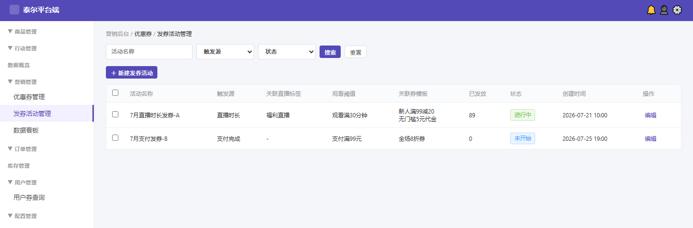
列表字段与筛选（关联直播板块增量）：在既有字段（活动名称 / 触发源 / 适用会员等级 / 关联券模板 / 每人上限 / 开始发券时间 / 状态）基础上，新增「关联直播标签」列——仅当活动触发源=直播时长时展示所关联的直播标签（Tag 样式），非直播时长活动该列显示「—」。列表顶部筛选区在既有「触发源 / 状态 / 关键词」基础上，新增「关联直播标签」单选下拉（数据来源同 D3，取标签管理·直播标签类型启用项），与「触发源=直播时长」组合可快速定位直播发券活动。
D3 新建/编辑发券活动（规则引擎）

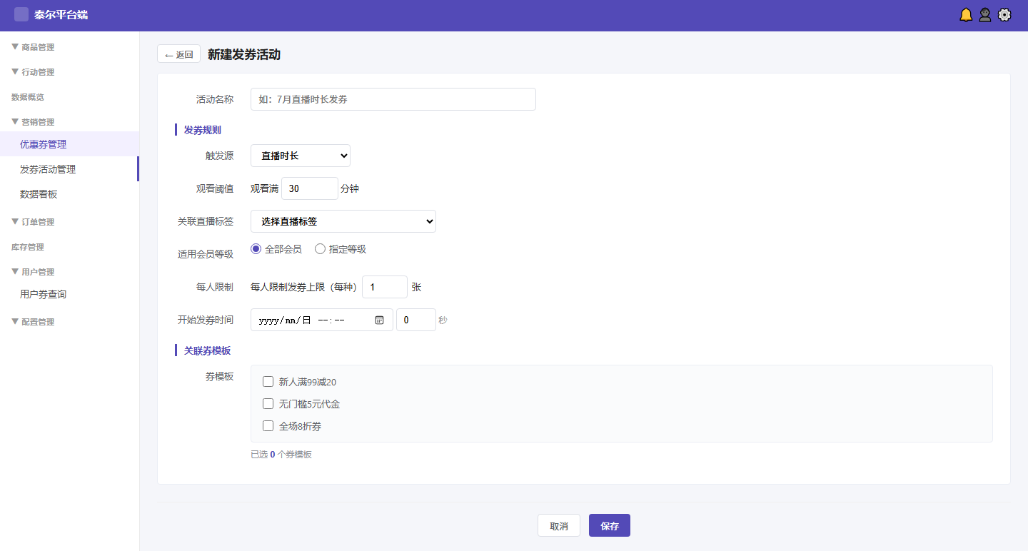
D3 表单字段（规则引擎）
字段 | 逻辑说明 | 校验规则（新增/编辑通用） | 备注
活动名称 | 文本输入 | 必填；空→提示"请填写活动名称"；≤50 字符（超长截断并提示） | —
触发源 | 下拉 7 选 1：直播时长/支付完成/注册完成/首单完成/连续签到/浏览商品/分享活动 | 必选 1（未选禁止保存） | —
观看阈值 | 触发阈值标签随触发源动态变化：直播时长=观看阈值（满X分钟）；支付完成=支付阈值（满X元）；连续签到=签到阈值（连续X天）；浏览商品=浏览阈值（满X分钟）；分享活动=分享阈值（X次）；注册完成/首单完成无阈值（隐藏） | 带阈值的触发源（直播时长/支付完成/连续签到/浏览商品/分享活动）必填≥1；注册完成/首单完成隐藏无校验 | snThresholdText 计算；标签文本见原型 D3 表单
关联直播标签 | 仅触发源=直播时长显示；下拉选直播标签（数据来源：平台「营销管理」·标签类型=直播标签，默认内置标签「福利直播」（标签描述：可发券直播）） | 触发源=直播时长时必选 1（取直播标签启用项） | 其他触发源隐藏
适用会员等级 | 全部会员 / 指定等级(Lv1-8 多选 chip) | 默认「全部会员」；选「指定等级」时至少勾选 1 个等级 | —
每人限制发券上限（每种） | 数字≥1，默认 1；多选券模板时每种独立限张 | 必填≥1 整数；非法（0/负数/非数字）→提示"每人上限须≥1"；最大 999 | 呼应 v9.2 文案
开始发券时间 | datetime-local + 秒(0-59) 精确到秒 | 必填；空→提示"请选择开始发券时间" | 异步发券，无冷却/生效时段
关联券模板 | 页面内可勾选（多选），实时显示已选数 | 至少 1 个；空→提示"请至少关联一个券模板"；最多 20 个 | —
⚠️ 直播标签数据源：直播标签由平台「营销管理」统一维护（会员管理 → 标签管理 为同一页面，共用数据），标签类型=直播标签，默认内置标签「福利直播」（标签描述：可发券直播）。发券活动「关联直播标签」下拉取标签管理的直播标签列表，不在发券模块内独立维护标签。
保存：写发券活动记录（触发源/阈值文本/等级/券模板/每人上限/开始时间）→ 列表置顶。

4.1.4.1 详细逻辑规则
界面与展示规则：
- 入参校验（P2 列表页）：触发源下拉筛选支持单选，「关联直播标签」下拉筛选支持单选（取标签管理·直播标签类型启用项）；时间范围为日期区间（开始~结束），空筛选条件默认查全部；列表无数据时显示空态"暂无发券活动"。
- 入参校验（D3 编辑页）：活动名称文本必填，空值→提示"请填写活动名称"；关联券模板至少勾选 1 个，空→提示"请至少关联一个券模板"；每人限制发券上限≥1 的数字输入，非法（0/负数/非数字）→提示"每人上限须≥1"；开始发券时间为 datetime-local 精确到秒，必填。
- 极限值处理：活动名称最长 50 字符，超长截断并提示；每人上限最大值 999；关联券模板最多勾选 20 个。
- 动态表单联动：触发源切换时，观看阈值标签文本与输入框联动显示/隐藏（注册完成/首单完成隐藏阈值）；触发源=直播时长时显示「关联直播标签」下拉，其他触发源自动隐藏该字段。
业务逻辑与边界条件：
- 未登录拦截：平台端后台需登录且具备「直播运营」权限，无权限→403 提示"无权访问此模块"。
- 交互反馈：保存中按钮 disabled + loading 文字"保存中..."防止重复提交；保存成功→toast"保存成功"并刷新列表（新记录置顶）；保存失败→toast 显示后端错误信息。
- 按钮状态切换：「新建活动」始终可用；「编辑」仅对未开始/已暂停的活动可点击（进行中的活动不可编辑规则引擎配置）；「删除」需二次确认弹窗（"确认删除该发券活动？删除后不可恢复"）。
- 防刷控制：同一操作账号 2 秒内最多触发 1 次保存操作，超频→toast 提示"操作过于频繁，请稍后再试"。
- 数据一致性：删除发券活动时，已发放的券实例不受影响（券实例独立于活动存在）；编辑活动规则不影响已发放的历史券。

4.1.5 领券活动（下期规划 · 本期删除）
⚠️ 本期删除：领券活动（领券中心 / 商品详情领券入口 / 获券弹窗领券）相关配置与页面不在本期范围内，移至下期规划。本期券的获取仅通过「发券活动」（系统按触发源自动发放）与「系统发券」触达，C 端不再提供独立领券入口。相关原型页面（P3 领券活动列表 / D4 领券活动）与截图已移除。
二期规划：领券活动、多盒多折纳入券体系等统一收录于 §十一 二期待办清单（文档内独立模块，不在记忆中维护），本节不再重复罗列。

4.1.6 P4 数据看板 本期新增

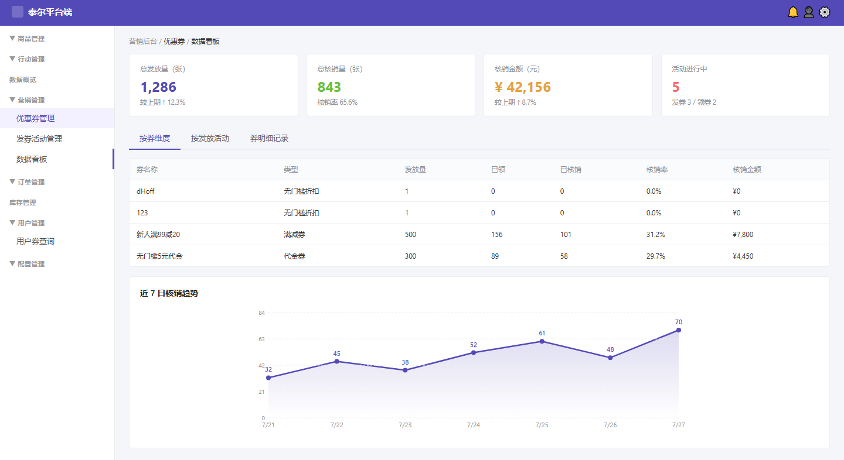
维度 Tab 第三项「券明细记录」（本期新增，评审第5点修订）：以券实例（券ID）为维度，每行一条发放明细，字段为券ID / 是否发放 / 发放时间 / 接收用户 / 是否核销 / 核销订单号，每个字段均可独立查询（券ID / 接收用户 / 核销订单号支持输入模糊；是否发放 / 是否核销为是/否下拉；发放时间为日期范围）。直播数据本期不做（关联需求，下期待规划）。

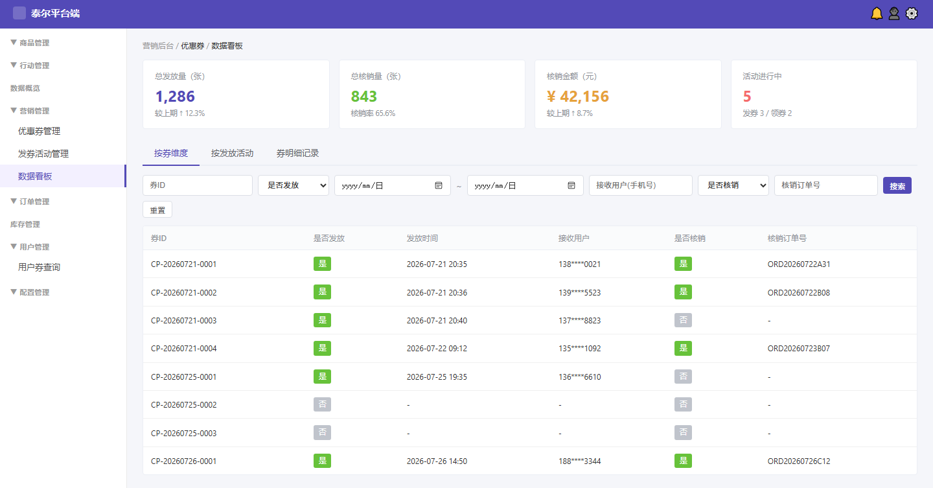

4.1.6.1 看板元素（字段名称 / 需求说明 / 备注）
字段名称 | 需求说明 | 备注
总发放量 | 统计《用户券表》该看板范围内写入的券实例总数 | 按发放活动 / 券模板维度
总核销量 | 统计 status=已使用 的券实例数 | —
核销金额 | Σ 已使用券的实际核销减免金额（取核销时实扣额；阶梯券取该笔订单循环减免后的实际抵扣额，非模板面值） | 合计行
活动进行中 | status=启用 且 now∈[开始,结束] 的活动数 | —
近 7 日核销趋势 | 按天聚合核销数，SVG 折线 | 维度 Tab 切换

4.1.6.2 筛选条件（查询条件 / 查询说明）
查询条件 | 查询说明
维度 | 下拉单选：按券维度 / 按发放活动 / 券明细记录；默认按券维度。选「券明细记录」时下方展示按券实例（券ID）维度的明细表，字段与查询条件见 4.1.6.4。
时间范围 | 日期范围；默认近 7 日

4.1.6.3 数据来源（字段级）
字段名称 | 取值逻辑说明
发放量 / 核销量 / 金额 | 聚合《用户券表》（按维度分组）；金额=Σ 实际核销减免额（阶梯券取实扣额，非模板面值）
活动进行中 | 取《发券活动表》status=启用 且 now∈[开始时间,结束时间] 的活动计数
趋势数据 | 按 redeem_time 聚合《核销流水表》

4.1.6.4 券明细记录字段表（按券实例 / 券ID 维度，每行一条发放明细）
字段名称 | 需求说明 | 备注（查询支持）
券ID | 券实例唯一标识，取《用户券表》user_coupon_id | 查询：输入框，支持模糊匹配
是否发放 | 该券实例是否已发放给接收用户（已发放 / 未发放） | 查询：是否发放下拉（是 / 否）
发放时间 | 券实例写入《用户券表》的时间 | 查询：发放日期范围（起 ~ 止）
接收用户 | 领取 / 接收该券实例的用户（user_id 或 手机号） | 查询：输入框，支持模糊匹配
是否核销 | 该券实例是否已核销（已核销 / 未核销） | 查询：是否核销下拉（是 / 否）
核销订单号 | 核销该券实例对应的订单号（未核销时为空） | 查询：输入框，精确 / 模糊匹配

4.1.6.5 券明细记录数据来源（字段级）
字段名称 | 取值逻辑说明
券ID / 是否发放 / 发放时间 / 接收用户 / 是否核销 / 核销订单号 | 取《用户券表》一行一券实例，6 字段对应实例字段；核销订单号关联《核销流水表》order_no。
列表附加规则：排序：按发放时间倒序；分页：支持 20/50/100，默认 20；数据唯一判断：券ID 唯一。

4.1.7 P5 用户券查询 本期新增
页面原型与交互示意

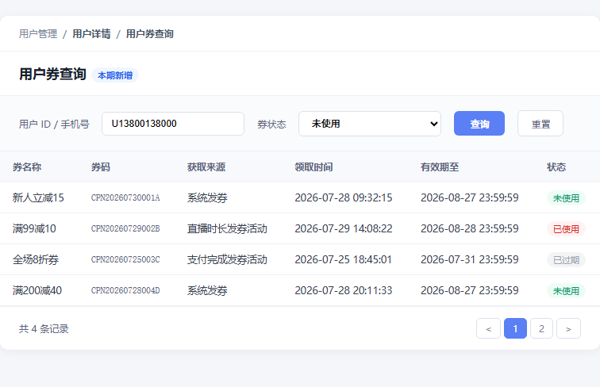
⚠️ 入口调整（评审第7点）：用户券查询不再作为平台端后台独立一级菜单，改为会员管理（用户管理）模块 → 用户详情页的一个 Tab（与用户基本信息 / 订单 / 资产并列）。导航路径：用户管理 / 用户详情 / 用户券查询。下方查询条件与列表字段不变。

4.1.7.1 查询条件（查询条件 / 查询说明）
查询条件 | 查询说明
用户 ID / 手机号 | 输入框；二选一必填，支持精确查询
券状态 | 下拉单选：未使用 / 已使用 / 已过期 / 全部；默认全部

4.1.7.2 列表字段表（字段名称 / 需求说明 / 备注）
字段名称 | 需求说明 | 备注
券名称 | 取《券模板表》券名 | —
券码 | 券实例唯一码 | 只读
获取来源 | 发放活动名 / 系统发券 | —
领取时间 | 写入《用户券表》时间 | —
有效期至 | 券 expire_time | —
状态 | 未使用 / 已使用 / 已过期 | —
列表附加规则：排序：按领取时间倒序；分页：支持 20/50/100，默认 20；数据唯一判断：券码唯一。

4.1.7.3 数据来源（字段级）
字段名称 | 取值逻辑说明
全部字段 | 取《用户券表》，按 user_id + status 筛选

4.1.7.4 详细逻辑规则
界面与展示规则：
- 入参校验：用户 ID 与手机号二选一必填，空值提交→提示"请输入用户ID或手机号"；手机号格式校验（11位数字），非法→提示"请输入正确的手机号"。
- 极限值处理：单次查询结果上限 1000 条，超出提示"数据量较大，请缩小筛选范围后重试"；分页每页 20/50/100 条，默认 20。
- 显示位置：嵌入会员管理模块 → 用户详情页 Tab（与基本信息/订单/资产并列）；Tab 切换不刷新其他 Tab 数据；列表按领取时间倒序排列。
业务逻辑与边界条件：
- 未登录拦截：平台端后台需登录且具备「用户管理」权限，无权限→403 提示"无权访问此模块"。
- 交互反馈：查询中显示 loading 骨架屏；查询完成显示结果数（如"共 4 条记录"）；无数据时显示空态"该用户暂无优惠券记录"。
- 按钮状态切换：「查询」按钮点击后 disabled 防重复提交，请求完成后恢复可用状态；「重置」清空所有筛选条件并自动重新查询。
- 防刷控制：同一操作账号 1 秒内最多触发 1 次查询请求，超频→toast 提示"操作过于频繁，请稍后再试"。
- 数据隔离：仅展示当前选中用户的券实例，不可跨用户查看；券状态下拉枚举与《用户券表》status 字段严格对齐（未使用/已使用/已过期）。

4.3 App 端（全链路新增：获券弹窗 + 我的优惠券 + 下单核销）
原型示意：

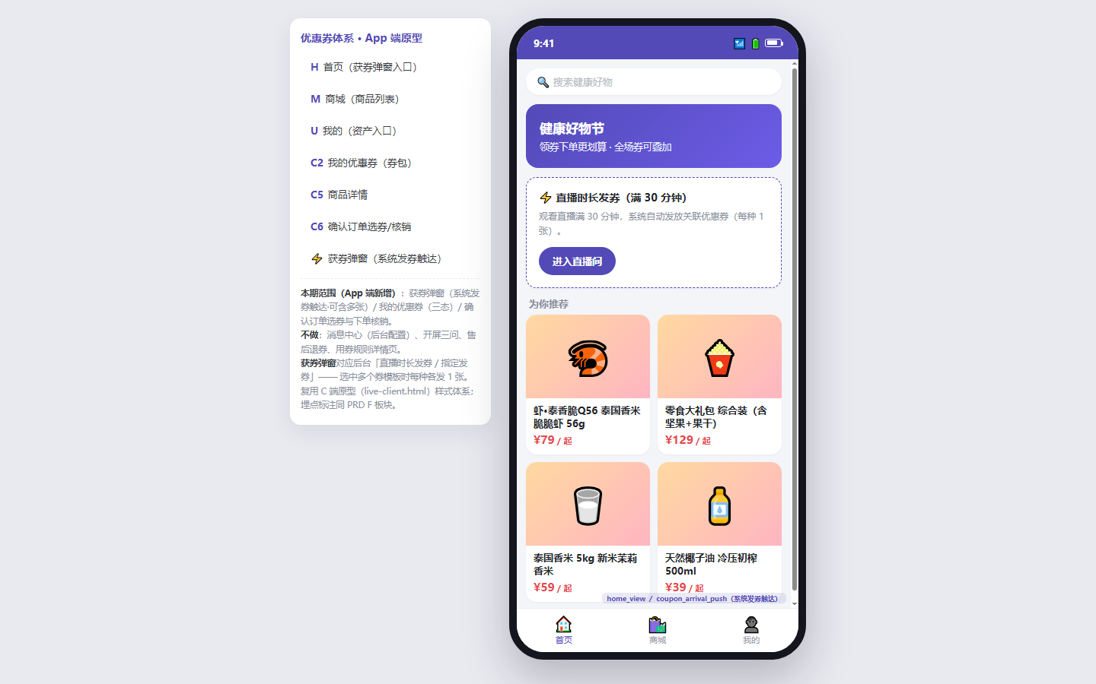
App 端为全链路新增。本期 App 需新建：获券弹窗、我的优惠券页、确认订单选券/核销逻辑。以下逐页面逐功能点拆解。

4.3.1 首页 · 获券弹窗入口 本期新增
功能说明：直播时长发券触发卡（「观看直播满 30 分钟，系统自动发放关联优惠券（每种 1 张）」）展示在 App 首页信息流；点「进入直播间」跳转直播页并触发发券条件计时。发券弹窗本身见 4.3.2。
项 | 说明
显示位置 | App 首页信息流卡片
触发 | 观看直播满阈值（如 30min）→ 系统发放 + 弹窗（见 4.3.2）
权限 | 登录用户
数据来源 | 触发卡文案取《发券活动表》阈值文本；发放动作由发券规则引擎执行

4.3.2 获券弹窗（系统发券触达）本期新增

4.3.2.1 原型与交互示意

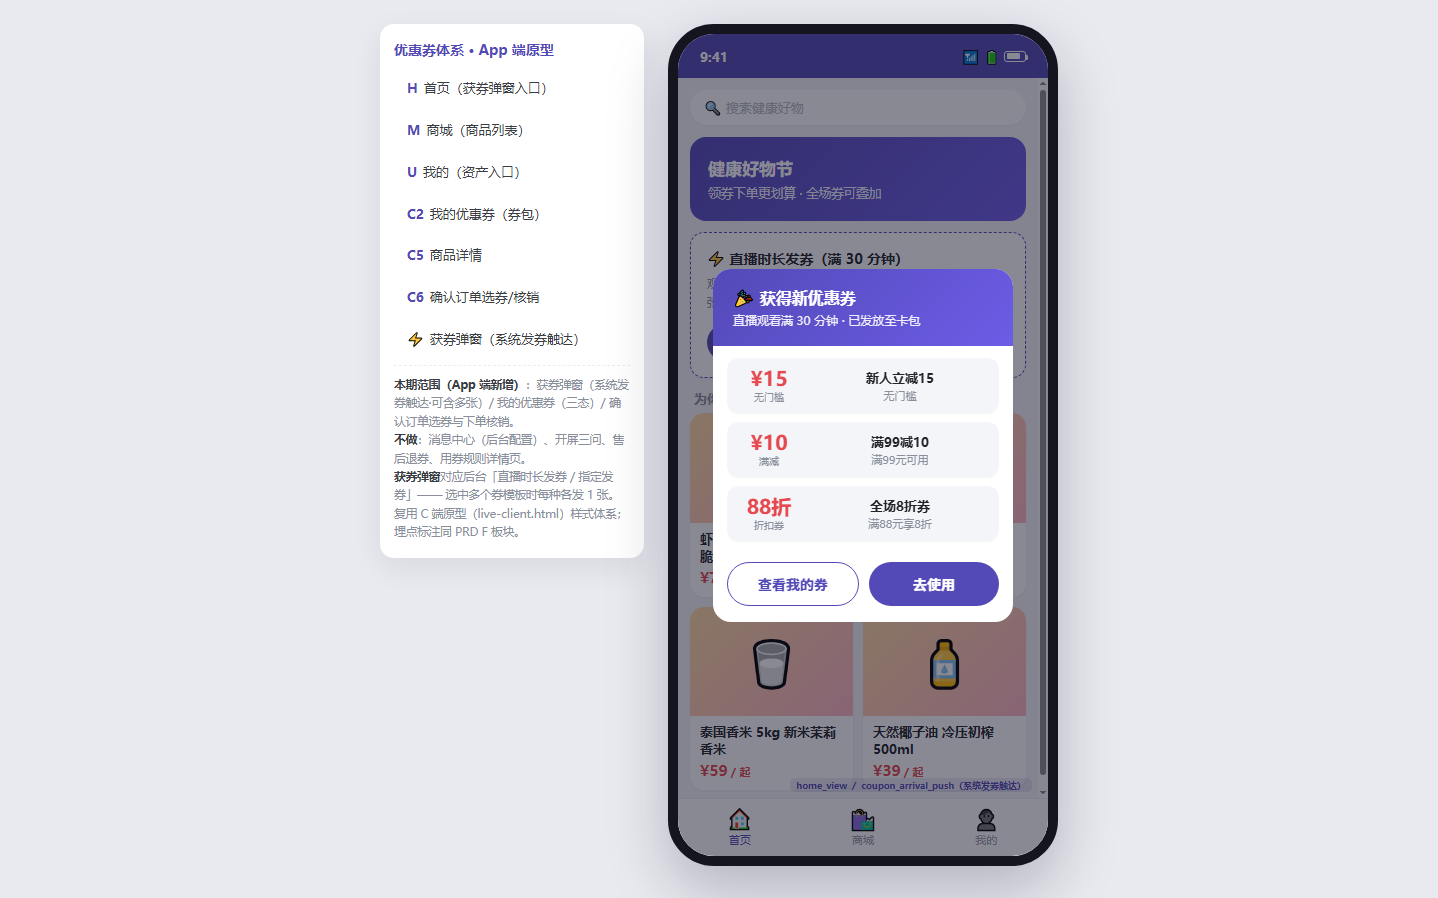
弹窗从屏幕底部升起（半屏），展示本次系统发放的全部券（每种 1 张）；示意图见上方。

4.3.2.2 详细逻辑规则
界面与展示规则：
- 触发：满足发放条件（直播满 30min / 被指定发券）后系统自动发放并弹出，同一批次仅弹一次（本地标记防重复打扰）。
- 内容：可含多张券，每张展示 券名 / 面额（大字）/ 门槛 / 适用范围标签；券名超 12 字截断加「…」。
- 按钮：查看我的券（跳我的优惠券）/ 去使用（跳商品详情，带入券模板筛选）。
业务逻辑与边界条件：
- 发放即写入用户券包（未使用态），与弹窗展示解耦——即使弹窗未展示，券也已入包。
- 重复发放防重：按 user_id + 活动ID + 券模板ID 去重，已达上限不再发放（弹窗仅展示已发放的券）。
- 关闭：点遮罩 / 关闭按钮 / 系统返回键均可关闭；关闭不影响券状态。

4.3.2.3 功能按钮总表（功能名称 / 功能说明 / 备注）
功能名称 | 功能说明 | 备注
查看我的券 | 跳转「我的优惠券」页（默认未使用 Tab） | 弹窗底部主按钮
去使用 | 跳转商品详情页，带入券模板过滤可用商品 | 弹窗底部次按钮
关闭 | 关闭弹窗 | 遮罩 / 关闭 icon / 系统返回

4.3.2.4【查看我的券】功能
项 | 说明
功能说明 | 跳转至 App「我的优惠券」页
显示位置 | 获券弹窗底部主按钮
权限 | 登录用户；未登录不弹窗（券仍入包，下次登录展示角标）
前置条件 | 弹窗已展示；用户已登录
功能实现 | 点「查看我的券」→ 路由跳转「我的优惠券」（默认未使用 Tab）→ 列表按领取时间倒序；若未登录则先拉起登录，成功后继续跳转

4.3.2.5【去使用】功能
项 | 说明
功能说明 | 跳转商品详情页并使用券
显示位置 | 获券弹窗底部次按钮
权限 | 登录用户
前置条件 | 弹窗已展示
功能实现 | 点「去使用」→ 取券模板关联商品(spu_id) → 跳转商详（带入券模板ID）

4.3.2.6 数据来源（字段级）
字段名称 | 取值逻辑说明
券名 / 面额 / 门槛 / 适用范围 | 取《券模板表》对应券模板字段
本次发放券列表 | 调用发券结果接口，传 user_id + 触发批次号，返回本次发放的券实例列表

4.3.2.7 状态流转
券实例：发放成功 → 未使用（无需用户操作）。弹窗展示与否不影响状态。

4.3.3 我的优惠券（三态）本期新增

4.3.3.1 原型与交互示意

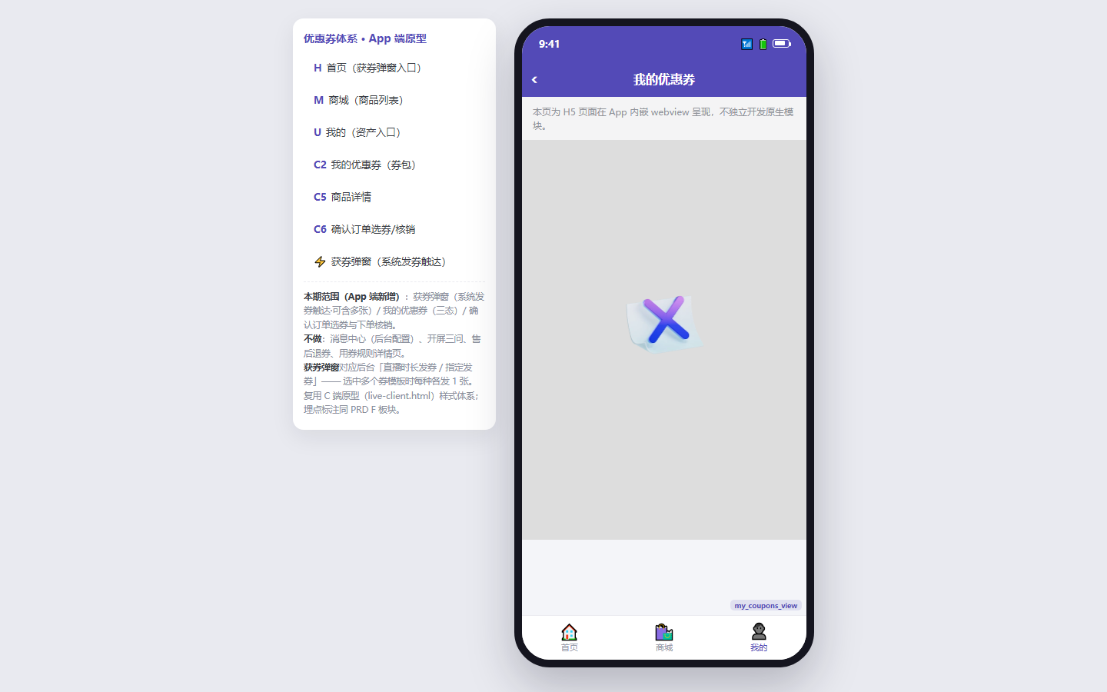
独立页面，顶部三个 Tab（未使用 / 已使用 / 已过期），默认「未使用」；示意图见上方 App 原型「我的优惠券」页。

4.3.3.2 详细逻辑规则
界面与展示规则：
- Tab 结构：未使用 / 已使用 / 已过期，点击切换；未使用默认选中。
- 未使用券卡片：券名 / 面额（大字突出）/ 门槛金额 / 有效期（起止日期）/ 适用范围标签（全场/指定商品/指定店铺）；操作按钮「去使用」。
- 已使用券卡片：券名 / 面额 / 使用时间 / 关联订单号；状态标签「已核销」（灰色置灰）。
- 已过期券卡片：券名 / 面额 / 过期时间；状态标签「已过期」（灰色置灰）。
- 极限值：券名超 12 字截断「…」；列表一次加载 20 条，滚动加载更多。
- 空状态：对应 Tab 无券 → 插画 + 文案「暂无优惠券」+「去逛逛」跳转商城。
- 临近过期(≤3天)：未使用券标红提示「X天后过期」。
业务逻辑与边界条件：
- 三态由《用户券表》status 驱动；过期由定时任务更新 status=已过期。
- 下拉刷新重新拉取；分页滚动加载（每页 20）。

4.3.3.3 列表字段表（字段名称 / 需求说明 / 备注）
字段名称 | 需求说明 | 备注
券名 | 取《券模板表》券名 | 超 12 字截断
面额 | 券面额，大字突出 | 单位 ¥
门槛金额 | 使用门槛 | 无门槛显示「无门槛」
有效期 | 起止日期 | 未使用展示
适用范围标签 | 全场 / 指定商品 / 指定店铺 | —
状态 | 未使用 / 已使用 / 已过期 | 由 Tab 过滤
关联订单号 | 已使用券的核销订单号 | 仅已使用展示
列表附加规则：排序：未使用按过期时间升序（先过期置顶）；分页：每页 20，滚动加载；合计：无；数据唯一判断：券码唯一。

4.3.3.4 功能按钮总表（功能名称 / 功能说明 / 备注）
功能名称 | 功能说明 | 备注
去使用 | 跳商品详情筛选可用券商品 | 仅未使用 Tab
下拉刷新 | 重新拉取券列表 | 页面顶部手势
Tab 切换 | 切换三态 | 顶部 Tab

4.3.3.5【去使用】功能
项 | 说明
功能说明 | 从未使用券跳转到可用商品
显示位置 | 未使用券卡片按钮
权限 | 仅查看本人券包
前置条件 | 当前 Tab=未使用；券在有效期内
功能实现 | 点「去使用」→ 取券适用范围 → 跳商品列表/详情（带入券模板ID）

4.3.3.6 查询条件（查询条件 / 查询说明）
查询条件 | 查询说明
状态 Tab | 顶部 Tab 单选：未使用 / 已使用 / 已过期；默认未使用
下拉刷新 | 手势触发，无查询条件

4.3.3.7 数据来源（字段级）
字段名称 | 取值逻辑说明
全部字段 | 调用《用户券表》接口，按 user_id + status 筛选排序

4.3.3.8 状态流转
未使用 ──(支付成功核销)──> 已使用；未使用 ──(超过 expire_time，定时任务)──> 已过期。

4.3.5 确认订单选券 / 核销本期新增

4.3.5.1 原型与交互示意
确认订单页价格摘要区「优惠券」可折叠行，点开展示可用券列表（Radio 单选）；示意图见顶部 App 原型「确认订单」页。

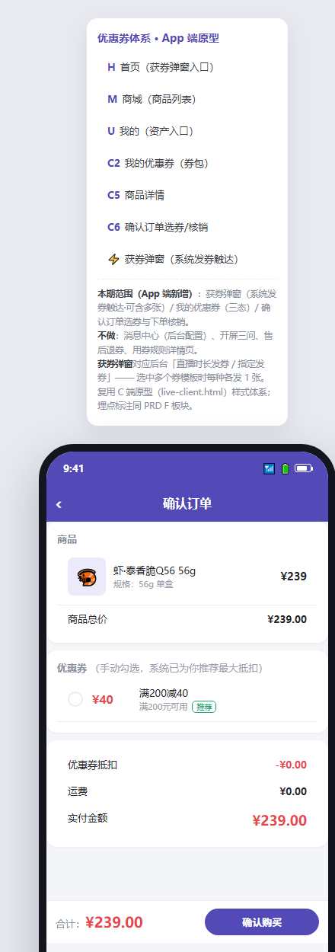

4.3.5.2 详细逻辑规则
界面与展示规则：
- 入口：确认订单页价格摘要区「优惠券」可折叠行（默认展开）。
- 可用券列表：券名 / 面额 / 门槛 / 有效期 / 单选 Radio；默认选中「推荐」券（抵扣最大），标记「推荐」；可选「不使用优惠券」。
- 实时计算：选中券后 应付 = 商品总价 − 券面额，展示优惠明细（原价 − 抵扣 = 实付）。
业务逻辑与边界条件：
- 预占/释放：提交订单 → 后端预占券（未使用→已预占）；支付失败/取消 → 回退未使用。
- 并发防抢占：支付期间券被其他订单占用 → 后端返回冲突，前端提示「优惠券已被使用」，刷新可用券列表。
- 核销时机：支付网关回调成功后置「已使用」，写《核销流水表》。

4.3.5.3 列表字段表（字段名称 / 需求说明 / 备注）
字段名称 | 需求说明 | 备注
券名 / 面额 / 门槛 | 取《券模板表》 | —
有效期 | 券 expire_time | 过期不出现在可用列表
单选 Radio | 选中状态 | 默认「推荐」券
不适用原因 | 不满足门槛/适用范围时整条置灰 + 红字原因 | 如「未满100元可用」

4.3.5.4 功能按钮总表（功能名称 / 功能说明 / 备注）
功能名称 | 功能说明 | 备注
选券（Radio） | 选择/取消可用券 | 列表内
不使用优惠券 | 放弃用券 | 列表底部
提交订单 | 提交并预占券 | 页面主按钮

4.3.5.5【提交订单】功能
项 | 说明
功能说明 | 提交订单并预占所选券
显示位置 | 确认订单页底部主按钮
权限 | 仅本人可选本人的券
前置条件 | 已登录；购物车/商品已加入待结算；持有≥1 张未使用券且满足订单门槛
功能实现 | ① 点「提交订单」→ 前端校验库存/地址 + 校验所选券仍有效（未过期/未达上限/未被抢占）  ② 调创建订单接口（传 selected_coupon_id）→ 后端预占券（未使用→已预占）  ③ 跳转收银台；支付成功回调 → 券置「已使用」+ 写《核销流水表》+ toast「已抵扣 ¥XX」  ④ 支付失败/取消 → 券回退「未使用」  异常分支：支付前过期→提示「优惠券已过期」移除并重算；并发抢占→提示「优惠券已被使用」刷新列表；适用范围不匹配→该券不出现在可用列表

4.3.5.6 数据来源（字段级）
字段名称 | 取值逻辑说明
可用券列表 | 调接口查《用户券表》（status=未使用 + end_time>now + 门槛≤订单金额）
核销流水 | 支付成功写《核销流水表》（order_id / user_id / coupon_id / redeem_amount / redeem_time）

4.3.5.7 状态流转
未使用 ──(提交订单)──> 已预占 ──(支付成功)──> 已使用；已预占 ──(支付失败/取消)──> 未使用。

4.4 小程序 / H5 端（获券弹窗新增）本期新增
原型示意：

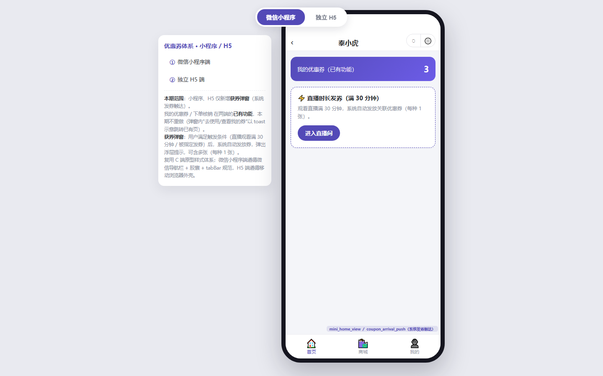
本期仅新增获券弹窗（系统发券触达），两端外壳不同；弹窗逻辑、按钮、数据来源、状态流转同 App 端 4.3.2，本节仅补充外壳差异。

4.4.1 外壳差异（端 / 外壳规范 / 获券弹窗）
端 | 外壳规范 | 获券弹窗
微信小程序 | 微信导航栏 + 胶囊 + tabBar | 同 4.3.2；「去使用/查看我的券」跳转已有页（toast 示意）
独立 H5 | 移动浏览器地址栏 + 头部标题 | 同 4.3.2；同上

4.4.2 范围声明
✅ 我的优惠券 / 下单核销 在两端为已有功能，本期不重做（原型以 toast 示意跳转，逻辑见各自线上实现）。

五、非功能性需求

5.1 埋点需求（链接引用，不内嵌整表）
本需求埋点事件与属性严格遵循 《泰小虎埋点规范 v2.3》（在线查阅）。完整 30 事件 / 属性 / 页面枚举 / 友盟约束见在线全文。
本期涉及事件清单（精简）
事件英文名 | 显示名 | 所属层 | 平台 | 触发时机 | 必含上报参数(友盟中文名) | 备注
popup_view | 弹窗曝光 | L2 | Android/iOS/微信小程序/独立H5 | 获券弹窗展示时 | 弹窗名称、弹窗类型、触发来源 | v2.3 既有
popup_close | 弹窗关闭 | L2 | 同上 | 获券弹窗关闭 | 弹窗名称、停留时长、用户选择 | v2.3 既有
coupon_arrival_push | 系统发券触达 | L3 | 同上 | 系统发放券并弹窗 | 券模板ID、券类型、触发源 | ⚠️ 待对齐 v2.3
my_coupons_view | 我的优惠券页曝光 | L2 | 同上 | 进入我的优惠券 | 当前Tab(未使用/已使用/已过期) | ⚠️ 待对齐

5.2 性能 / 安全 / 兼容
- 性能：券列表 / 活动列表分页（10/20/50/100/200/500）；获券弹窗下发异步，不阻塞主流程。
- 安全：发券规则引擎防重发（按用户+活动+券模板去重，每人每种限发上限），防刷拦截同设备/IP 重复领取。
- 兼容：App（iOS/Android）、微信小程序、独立 H5（移动浏览器）；后台 Chrome/Edge 最新版。

六、验收标准（AC）
场景 | Given | When | Then
发券规则引擎 | 运营新建发券活动，触发源=直播时长，阈值=30分钟，关联3个券模板，每人上限=1 | 用户观看直播满30分钟 | 系统发放3张券（每种1张）至用户券包，弹出获券弹窗
券状态流转 | 用户持未使用券 | 支付成功 | 券状态→已使用（核销），看板核销量+1

七、关键边界设计检查清单
- ✅ 网络/异常：获券弹窗下发失败不影响用户当前操作；列表加载失败有空态提示。
- ✅ 登录/游客：未登录进入我的优惠券→引导登录；登录后继续查看券包。
- ✅ 极限/空态：券包为空显示"暂无券"；发行量/每人领取下限 1；券类型下拉无重复项。
- ✅ 版本兼容：老版本无获券弹窗时，券仍入包，仅不弹窗（⚠️ 待确认老版本表现）。
- ✅ 逆向流/退款：订单退款时券状态回退未使用（核销回滚），见流程图异常分支。
- ✅ 高并发/防重：发券每人每种上限 + 去重，防重复发放；高并发下券发放幂等。

八、文档维护与变更规范
- 版本号：大迭代 V1.0/V2.0；小修改 V1.1/V1.2，历史记录写明修改人/时间/原因。
- 变更周知：定稿后变更须在文档高亮标出，并主动 @ 对应开发与测试。
- 本 PRD 关联四端可交互原型（见一、基本信息链接），原型变更须同步回写本 PRD 字段。

九、待确认项汇总
序号 | 待确认项 | 干系人
1 | PM / 技术 Owner / 测试负责人姓名 | @干系人
2 | KPI 具体阈值（发放量/核销率目标） | @干系人
3 | 后端 API 接口契约（路径/字段/鉴权） | @技术Owner
4 | 客户端埋点事件英文名对齐 v2.3（剩余需对齐：coupon_arrival_push / my_coupons_view 是否既有，非既有走评审；my_coupons_tab_switch、coupon_redeem_result 已裁定不做埋点） | @干系人
5 | 老版本无获券弹窗时的兼容表现 | @技术Owner
6 | 券列表"日期期"列名是否为最终命名（原型沿用） | @干系人

十、关联需求（无原型，仅需求说明）
本栏收录本期需一并落地、但不单独出原型的关联需求。这类需求多为在既有页面/既有模块上做增量配置（新增枚举值、新增字段、新增数据项），研发按本栏文字说明实现即可，无需等待原型。后续新增关联需求统一追加到本栏，按 10.x 顺序编号。
编号 | 关联需求名称 | 归属模块 | 是否出原型 | 说明
10.1 | 标签管理新增「直播标签」类型 | 平台端后台 · 营销管理 / 会员管理 → 标签管理 | 否 | 既有页面新增枚举值 + 1 条初始数据，详见 10.1

10.1 标签管理新增「直播标签」类型
需求背景
直播场景需要对用户打标（如「福利直播」人群），用于后续人群圈选、定向发券、直播复盘分析。现有「标签管理」模块的标签类型枚举中无直播相关类型，需新增。
归属位置
项 | 说明
端口 | 平台端后台
页面路径 | 营销管理 → 标签管理（会员管理 → 标签管理 为同一页面，共用数据）
页面性质 | 既有页面，本期不做改版、不出原型
改动范围 | 仅「标签类型」字典表新增一个枚举值 + 预置 1 条标签数据
需求点 1：标签类型枚举新增「直播标签」
项 | 需求说明
枚举值中文名 | 直播标签
枚举值编码 | ⚠️ 待确认 @技术Owner（建议 LIVE_TAG，与既有 USER_TAG/ACTIVITY_TAG/RISK_TAG 命名保持一致）
生效位置① | 标签管理列表顶部「标签类型」筛选下拉：在既有「全部标签 / 用户标签 / 活动标签 / 风控标签」后追加「直播标签」选项
生效位置② | 「新增标签」表单的「标签类型」必选下拉：同上追加「直播标签」选项
生效位置③ | 标签管理列表「标签类型」列：类型为直播标签的行，该列展示文字「直播标签」（Tag 样式沿用既有类型的展示规范，颜色由前端统一分配，不新增设计稿）
排序位置 | 追加在既有类型末尾，不改变既有类型顺序
是否影响存量 | 否。存量标签的类型值不变，不做数据迁移
需求点 2：预置初始标签数据「福利直播」
字段 | 取值 | 说明
标签名称 | 福利直播 | 标签值即名称，用户打上该标后可在人群圈选中按此标签筛选
标签描述 | 福利直播 | 与名称一致
标签类型 | 直播标签 | 即需求点 1 新增的枚举值
创建方式 | 手动创建 | 沿用既有枚举
创建人 | 超级管理员 | 由初始化脚本或运营手工创建，二选一 ⚠️ 待确认 @技术Owner
状态 | 新建（启用） | 沿用既有状态枚举
业务规则
- 「直播标签」类型下的标签，可被自动打标规则选为目标标签（自动打标规则模块的「目标标签」下拉仅拉取类型=直播标签的标签列表）。
- 该类型标签的增删改查、启停用逻辑完全沿用既有标签管理，本期不做差异化处理。
- 用户被打上直播标签后，标签展示在用户详情页 → 标签栏，与其他类型标签同区展示，无特殊排序。
验收标准
- AC-10.1-1：进入 平台端后台 → 营销管理 → 标签管理，「标签类型」筛选下拉可见「直播标签」选项，选中后列表正确过滤。
- AC-10.1-2：点击「+ 新增标签」，「标签类型」下拉可选「直播标签」，保存后列表新增行的类型列显示「直播标签」。
- AC-10.1-3：列表中存在名称=「福利直播」、类型=「直播标签」、状态=启用 的初始数据。
- AC-10.1-4：自动打标规则的「目标标签」下拉可选到「福利直播」。
⚠️ 本节待确认项：① 枚举值编码命名（@技术Owner）；② 「福利直播」初始数据的创建方式（初始化脚本 / 运营手工，@技术Owner）。

十一、二期待办清单
本栏收录本期（一期）明确不移入、留待后续迭代的需求与券类型。按用户评审裁定：本清单仅维护在本文档内，不写入项目记忆，确保二期范围清晰可查、不随会话丢失。

11.1 二期券类型扩展（券形式）
一期仅实现「满减券」单一类型（含单档满减与阶梯满减两种计算模式，见 §3.5 / §4.1.3.3）。以下券形式原型与 PRD 中已删除，统一列入二期：
编号 | 券类型 | 一期处理 | 说明 | 关联本期章节
11.1.1 | 满折券 | 已删除 | 满 X 元享 Y 折（按比例折扣，非固定减免）。门槛 + 折扣率组合。 | §3.5 券类型映射
11.1.2 | 无门槛折扣券 | 已删除 | 无使用门槛，按固定比例折扣（如全场 8 折）。 | §3.5 券类型映射
11.1.3 | 无门槛抵现券 | 已删除 | 无使用门槛，直接抵扣固定金额（性质区别于满减券）。 | §3.5 券类型映射
11.1.4 | 折扣券 | 已删除（原型筛选器移除） | 原型券列表筛选器「折扣券」选项已移除，二期视业务需要恢复。 | §4.1.1 列表筛选
11.1.5 | 代金券 | 已删除（原型筛选器移除） | 原型券列表筛选器「代金券」选项已移除，二期视业务需要恢复。 | §4.1.1 列表筛选

11.2 二期功能 / 模块规划
编号 | 待办项 | 说明 | 来源
11.2.1 | 领券活动 | 领券中心 / 商品详情领券入口 / 获券弹窗领券 配置与页面；含防刷、限领规则。本期 C 端不提供独立领券入口，券获取仅经「发券活动」与「系统发券」。 | 原 4.1.5
11.2.2 | 多盒多折纳入券体系 | 多件多折的组合优惠能力（按购买件数阶梯折扣），作为券类型或活动规则扩展纳入。 | 原 4.1.5
11.2.3 | 直播数据看板 | 直播发放 / 核销 / 转化数据看板（直播券相关的数据分析）。本期数据看板（P4）不含直播数据。 | §4.1.6
✅ 本 PRD 已通过 prd-structure-checker 一~九结构排查（必含板块齐全，§四 逐功能点拆解，埋点引用 v2.3 在线规范）；待确认项已在 §九 集中标注，待评审澄清。§十「关联需求」与 §十一「二期待办清单」为附加栏，分别收录无原型的增量需求与一期范围外项，后续按 10.x / 11.x 顺序追加。

